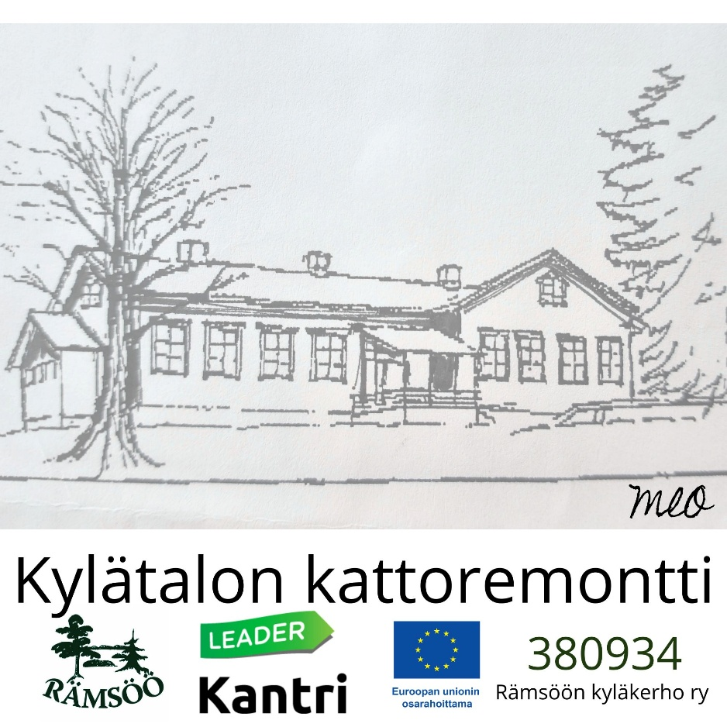
Hankkeen nimi: Kylätalon kattoremontti 380934
Rahasto: Euroopan maaseuturahasto 2023-2027
Maaseudun toimintaympäristön kehittämisen investoinnit. Leader-ryhmä Kantri ry
Toteuttaja: Rämsöön kyläkerho ry (Toteutusaika 23.3.2026 – 31.12.2027)

Hankkeen tiivistelmä:
Yli 120-vuotiaan hirsirakenteisen talon 60-luvulla tehty saumapeltikatto on alkanut vuotaa vähitellen vuosien aikana ja sitä on paikkailtu useana vuonna. Kattorakenteissa on vuosikymmenten aikana syntyneitä lahovaurioita lähinnä sisäjiireissä. Nyt vanhan huonokuntoisen peltikaton uusiminen on välttämätöntä, ettei enempää vahinkoa synny historiallisesti arvokkaalle rakennukselle. Samalla korjataan talon kattoturvarakenteet kuten huoltosilta ja lumiesteet turvallisiksi, lisätään sadevesikourut sekä korjataan savupiippujen vesikaton yläpuoliset osat mahdollista pönttöuunien kriisiajan puulämmitystä varten. Vesikaton ja lahovaurioiden välttämätön korjaamistarve todettiin kuntokartoituksessa, Suomen rakennuskonservointi Niko Palonen, 17.1.2026, jossa todetaan: vesikate on uusittava, aluskate asennettava ja lahonneiden kattorakenteiden kohdat korjattava. Välipohjan vanha lämmöneristys on riittämätön (sammalta ja savea). Hanke aloitetaan vintin tyhjennystalkoilla, jolloin kaikki vanha romu; pulpetit, äänestyskopit yms. raivataan vintiltä pois jätelajitteluun. Vesikaton korjaamisella estämme kulttuurisesti arvokkaan hirsitalon tuhoutumisen, mahdollistamme puutteellisen yläpohjan lisäeristyksen myöhemmin ja aurinkokennojen asentamisen jatkossa. Samalla turvaamme Kylätalon toiminnan kehittämisen ja jatkuvuuden. Katon uusiminen ja vahinkojen korjaaminen on kestävän kehityksen mukainen ympäristöteko. Kylään laaditaan nyt varautumissuunnitelmaa ja Kylätalo toimii häiriö- ja kriisitilanteissa keskuksena.
Hankkeen kokonaiskustannusarvio noin 56.000 €, josta rahoitusosuus on enintään 30.069 €.

